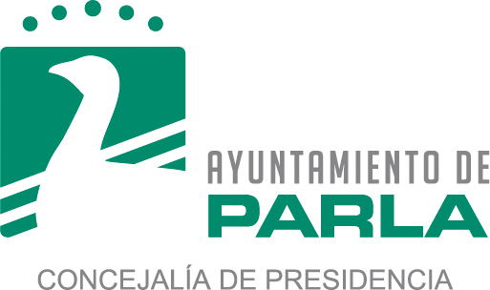

AGENDA PÚBLICA 2ª TENIENTE DE ALCALDE. GEMA GARCÍA TORRES
PERIODO DEL 17 DE FEBRERO AL 23 DE FEBRERO 2025

Martes, 18 de Febrero

- Reunión coordinación
1:00 pm

Miércoles, 19 de Febrero

- Reunión bibliotecas
10:00 am

Jueves, 20 de Febrero

- Conferencia
6:30 pm

Viernes, 21 de Febrero

- Junta de Gobierno Local
9:30 am

Sábado, 22 de Febrero

- Actividad Carnaval
10:30 am

- Actividad Carnaval
17:00 pm

Domingo, 23 de Febrero

- Actividad Carnaval
10:30 am

- Parla Escribe
12:00 pm

